بسمه تعالی
فناور محترم
ضمن تشکر از جنابعالی بابت علاقهمندی به ارایه طرح در رویداد دعوت، خواهشمند است جهت بررسی اولیه توسط کارشناسان فنی و رفع ابهامات اولیه موارد ذیل را تکمیل فرمایید.

طرح توجیهی مقدماتی تولید .........
اطلاعات شرکت/تیم
- نام کسب و کار:
- صنعت فعالیت:
- فهرست محصولات:
- آدرس وب سایت:
- تاریخ شروع فعالیت کسب و کار:
- آدرس دفتر کار:
- آیا شرکت ثبت شده دارید؟
- آیا سابقهی حضور در شتابدهندهها یا مراکز رشد را دارید؟
- آیا در حال حاظر سرمایهگذار حقیقی/حقوقی دیگری دارید؟
اطلاعات اعضای شرکت/تیم
- تعداد اعضای شرکت/تیم (شامل سهامداران و کارکنان):
- اطلاعات سهامداران و اعضای کلیدی شرکت/تیم خود را در جدول زیر کامل کنید.

ردیف | نام و نام خانوادگی | سمت/مسئولیت | درصد سهام | تحصیلات | تلفن همراه | سن

اطلاعات مربوط به طرح پیشنهادی
- معرفی اجمالی طرح (شامل بیان مسئله و مشخصات علمی و فنی):

- راهکار و راهحل ارایه شده در طرح پیشنهادی چیست؟

- مزیت رقابتی طرح پیشنهادی چیست؟

- بازار هدف محصول/خدمات پیشنهادی چیست؟

- رقبا برای محصول/خدمات پیشنهادی را ذکر کنید.

- سطح آمادگی فناوری (TRL) طرح شما در چه مرحله‌ای قرار دارد؟ ...............
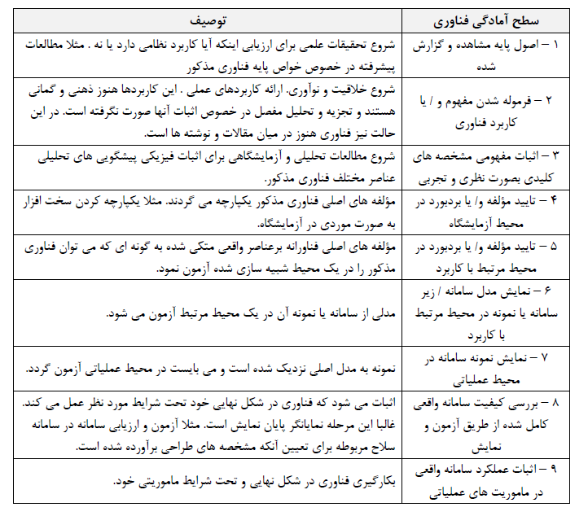

- بودجه تقریبی مورد نیاز طرح را در جدول ذیل تکمیل کنید:
ردیف | شرح | مبلغ (ريال)
1 | محل اجرای طرح
2 | ماشینآلات و تجهیزات
3 | تجهیزات آزمایشگاهی
4 | وسایل اداری و دفتری
5 | سایر هزینهها

درآمد تقریبی طرح به چه میزان است؟

محصول پیشنهادی طرح تا چند سال آینده دارای مقبولیت در بازار خواهد بود؟

دلایل احتمالی عدم ایجاد یا توسعه طرح تاکنون چیست؟

